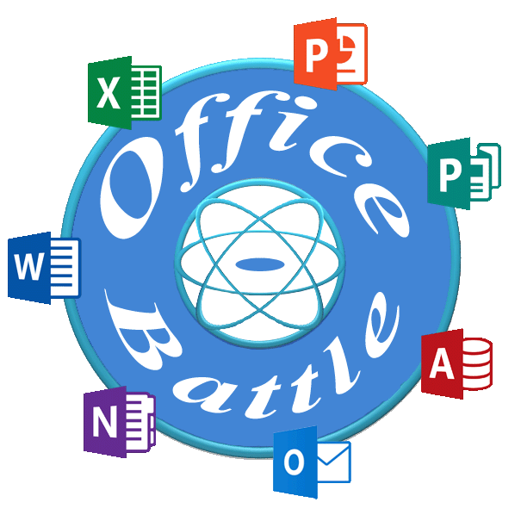
Конкурс «Office-Battle»
Этап «Клип-мастера»

Программа: Microsoft PowerPoint
Создать видеоролик о любом достопримечательном месте Иркутской области.

Требования к оформлению:
- При наличии в работе персональных данных и названия образовательной организации работа ОЦЕНИВАТЬСЯ НЕ БУДЕТ
- Видеоролик создается посредством программы Microsoft PowerPoint.
- Время ролика 1,5 – 2 минуты.
- Представленный ролик не является рекламным.
- Расширение файла видеоролика «wmv».
- Информация подтверждена ссылками.
- На проверку высылаются два файла (созданная презентация и видеоролик).
- Соответствие критериям этапа.

Желаем успеха!

